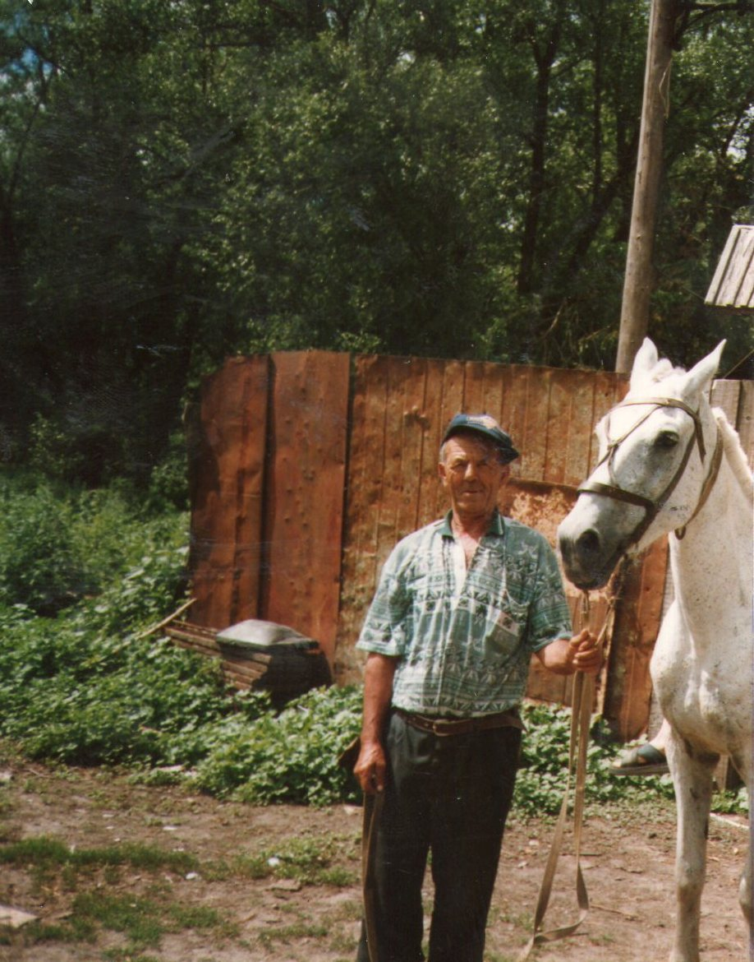

**Рамакаев Искадяр Аифуллович** –

труженик тыла.

Родился 20 июня 1929 года в селе Сыромяс Пензенской области, Сосновоборского района.

Семья многодетная, 7 детей. Было трудно, но старались жить и работать.

«Когда началась война, мне исполнилось 12 лет. Мужчин забрали на фронт. Мы с детьми работали вместо взрослых. Семью надо было кормить, отец ушёл на фронт. Я работал подпаском, на быках возил сено, пахал, вобщем, работал там, куда посылали. Когда закончилась война, меня, семнадцати летним юношей определили бригадиром строительной бригады, строили фермы, дома.

В 1954 году переехал жить в кожевино. Здесь тоже продолжал работать: сначала заготовителем, а последние 13 лет бригадиром на ферме».

За добросовестный труд награждён денежными премиями, даже саможаром(в то время это считалось ценным подарком) «Труженик тыла».

